Проект "Основы графического рисунка"
⁠
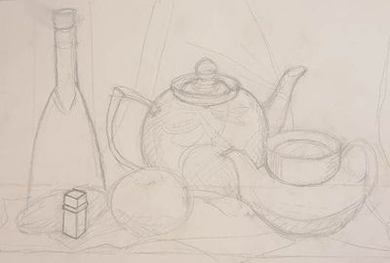
Класс: 7

В готовом творческом проекте по ИЗО на тему "Основы графического рисунка" автор рассматривает понятие "графический рисунок" и выясняет способы создания изображений разных объектов с применением данной техники. Также в работе описано, каким образом в изобразительное искусство пришел графический рисунок.
В индивидуальном творческом проекте по технологии (ИЗО) "Основы графического рисунка" автор рассказывает о возникновении и развитии графического рисунка и причинах его популярности.Учащаяся подготовила список необходимых материалов и инструментов для создания графического изображения, и пошагово описала свои действия по написанию натрморта.
Оглавление
1. Рисунок.
2. Материалы для графического рисунка.
3. Базовые формы.
4. Создание глубины с помощью штриховки.
5. Перспектива с одной точкой схода.
6. Перспектива с двумя точками схода
7. Черновой эскиз
8. Натюрморт
Литература
Рисунок
Рисунок - это не просто развлечение, но ещё и важная художественная форма. Даже когда вы пишите или печатаете своё имя, вы тоже рисуете! Если вы неким образом организовываете линии, вы можете создать контуры, а когда вы пойдёте немного дальше и добавите тёмную и светлую штриховку, ваши рисунки начнут приобретать трёхмерность, объём и реалистичность.
Рисовать карандашом можно в любом месте, а необходимые материалы для работы очень недороги. Вы действительно получаете то, за что платите, тем не менее, стоит купить самое лучшее, что можете себе только позволить, пополняйте свои запасы инструментов при малейшей возможности. Хотя можно использовать и то, что способно оставлять следы на бумаге, нам будет жалко потратить титанические усилия на создание творения, которое довольно скоро выцветет или сотрётся.
Материалы для графического рисунка
Материалы, которые будут полезны вам для начала своего творчества в художественном пути:
- Планшеты для эскизов, альбомы и блокноты.
- Бумага для рисования (размер А5, А4, А3 и тому подобные, разной плотности и текстуры).
- Бумага для рисования углём. Бумага также имеет разную текстуру и цвет.
- Ластики для художников (клячки).
- Карандаши для растушёвки (их ещё называют «tortillon». Их используют для растушёвки мелких участков рисунка, которые нельзя растушевать пальцем или тряпочкой.
- Крафт-ножи. Понадобятся для того, чтобы аккуратно разрезать бумагу или поточить карандаши. Ими нужно пользоваться с аккуратностью и осторожностью, ведь они очень острые. Также они имеют разные формы лезвия, которые можно легко заменить на инструменте.
- Карандаши для рисования. Карандаши, как известно, имеют разную мягкость. Для начала можно приобрести карандаши с обозначением мягкости HB, 3B, 3H, 5B, 5H.
- Блок с наждачной бумагой. Нужен для того, чтобы придать нужную форму грифелю карандаша, которым вы работаете.
- Небольшой листочек грубой бумаги. Она поможет сгладить кончик карандаша, после того как вы обработаете грифель наждачной бумагой.
- Фиксирующий аэрозоль. Поможет сохранить рисунок от размывания и замедлит его выцветание. Больше подходит для работ углём.
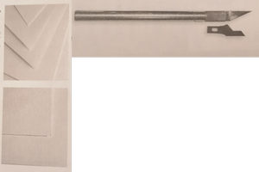
Чтобы начать рисовать – необязательно иметь все предметы/материалы, перечисленные ранее. Для начала достаточно будет всего лишь заточенного карандаша, ластик и бумаги.
Базовые формы
Вам надо знать четыре основные формы в перспективе: куб, цилиндр, конус и сфера. Каждая из этих форм является основой для любого изображения на бумаге. Всё, что мы видим – состоит из тех или иных геометрических форм.
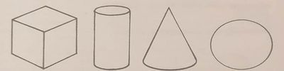
Создание глубины с помощью штриховк

Глубина, если проще, то это отражение бликов и теней на рисунке, а точнее определённый объём фигуры на изображении, что вы создаёте. Чтобы создать иллюзию глубины, когда вы смотрите на форму в упор, необходимо добавить штриховку.
Штриховка создаёт различные оттенки тона и тем самым создаёт иллюзию глубины и формы объекта на рисунке. Также нужно не забыть о бликах, оставляя в положенных местах светлые части, которые либо слегка затемняются штриховкой, либо оставляются белыми (зависит от тона фигуры, смотря что вы рисуете).
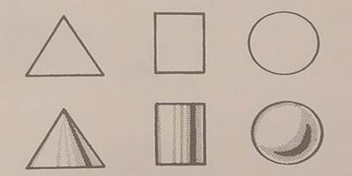
Теперь нам стоит поговорить о перспективе и как правильно её построить. Начнём.
Перспектива с одной точкой схода
В одноточечной перспективе лицевая сторона коробки находится ближе всего к зрителю, и она параллельна линии горизонта (линия горизонта находится на уровне глаз). Дно, верх и боковые поверхности параллельны плоскости картины.
-Для начала нарисуйте линию горизонта в виде обычной линии через весь лист. Под этой линией нарисуйте прямоугольник.
-Теперь нарисуйте линию от верхнего правого угла до некой точки на линии горизонта. Поставьте там точку и пометьте её буквами ТС («точка схода»). Поставьте точку так, чтобы она находилась на линии горизонта и делила фигуру пополам, тоесть была посередине. К этой точке будут сходиться все подобные линии.
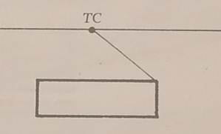
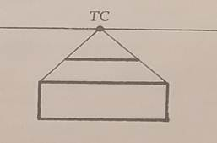
-Затем нарисуйте линию от другого угла к этой точке, и нарисуйте горизонтальную линию, изображающую заднюю часть коробки.
-Наконец обведите все линии, как показано ниже, и вы получите идеально нарисованную с точки зрения перспективы с одной точкой схода коробочку. Такая коробка может стать книгой, чемоданом, домом и т.п.
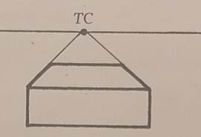
Перспектива с двумя точками схода

В двуточечной перспективе ближе всего к зрителю располагается угол коробки. В этом виде перспективы вам понадобятся две точки схода. Этот случай не имеет ничего параллельного линии горизонта. Вертикальные линии параллельны боковым сторонам картины.
- Определите линию горизонта и затем поместите по точке в каждом её конце, обозначив их буквами ТС. Нарисуйте вертикальную линию, которая представляет собой ближайший к зрителю угол коробки.
- Начертите две направляющие к каждой точке схода от верхнего и нижнего концов вертикальной линии. Нарисуйте ещё две вертикальные линии – задние углы боковых сторон коробки.
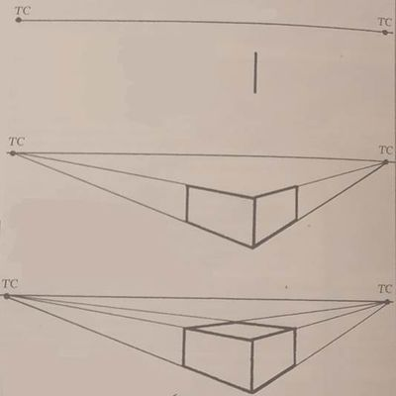
- Начертите две направляющие к точкам схода, как показано ниже, чтобы полностью определить верхнюю часть коробки. Наконец обведите все линии, как показано ниже, и вы получите коробку, идеально нарисованную с точки зрения перспективы с двумя точками схода.
С этими базовыми знаниями мы можем перейти к разминке.
Действовать нужно спокойно. С самого начала держите карандаш свободно в положении «под ладонью». Вы должны использовать не только саму кисть и запястье, а всю руку. Сделайте несколько округлых штрихов, чтобы привыкнуть к карандашу и расслабить руку. Практикуйтесь рисовать легко, перемещая плечо и руку, делая свободные штрихи на бумаге. Не сжимайте сильно карандаш, тогда ваша рука не будет уставать при рисовании, а линии будут смелыми и плавными.
После этого давайте потренируемся рисовать простые эскизы - пусть это будет несколько свободных форм (различные объёмные базовые геометрические фигуры, такие как: сферы, кубы, цилиндры и т.д.). Не стремитесь к обязательной точности линий, ведь вы всегда можете подправить их позднее.
Черновой эскиз
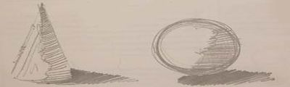
Используя базовые формы, перечисленные ранее, сделайте наброски самых разных предметов (сами геометрические фигуры или простые предметы, которые состоят из них, например часы или любой фрукт), лишь приблизительно обозначая области штриховки/теней.
Также оцените форму тени, которую отбрасывает предмет, что вы рисуете. В этом месте положите более тёмную штриховку. Поэксперементируйте с использованием карандашей различной мягкости (H, HB, 2B и так далее), изменяя давление на карандаш, и посмотрите, насколько разнообразный вид штрихов у вас получится.
Теперь, освоя базовые знания графического рисунка мы можем рисовать что угодно, ведь всё, что нас окружает – состоит из форм.
Натюрморт
Поставьте перед собой любой фрукт, например персик. Внимательно изучите его и сделайте набросок простых форм. Персик – это сфера, а кусочек – полусфера, поэтому сначала вы можете нарисовать 2 круга, разделив один горизонтально на пополам, а после лёгкими движениями набросать общие формы. Затем нарисуйте очертания сердцевины персика и впадины на вырезанном кусочке.
Следующим шагом заштрихуйте кожицу персика длинными, мягкими штрихами, чтобы отобразить его округлую поверхность. Используйте карандаш 2B, чтобы нарисовать тёмные углубления на косточке и бугристую текстуру верхней части отдельного кусочка персика. Наконец, изобразите линии, радиально расходящиеся от косточки и верха вырезанного кусочка. Готово! Наш сладкий персик удался!
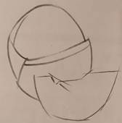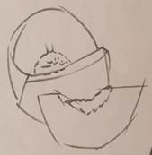 | 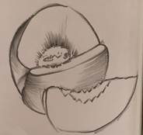
Таким же образом, с помощью построения, перспективы и базовых фигур можно нарисовать что угодно. На этом мы закончим. Надеюсь эта информация была полезна.

